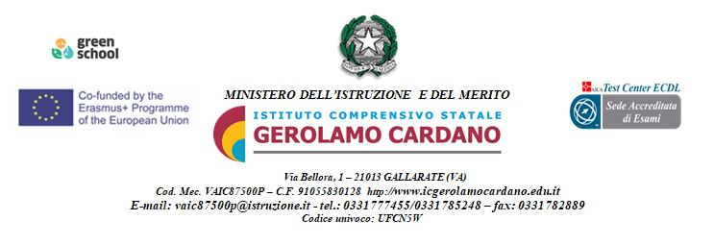
AUTORIZZAZIONE TRASFERIMENTO DOCUMENTAZIONE
al passaggio alla scuola secondaria di 2^ grado

I sottoscritti ______________________________ ________________________________

genitori di __________________________Classe_________ Scuola Secondaria di 1° grado

AUTORIZZIAMO

il trasferimento, alla Scuola Secondaria di II grado, della documentazione relativa al percorso scolastico di mio/a figlio/a, comprendente

- PDF, PEI, Relazione finale, Diagnosi Funzionale, Verbale di accertamento
- PDP e Certificazione DSA o BES

INFORMATIVA PER IL TRATTAMENTO DEI DATI PERSONALI
Art.13 D.lgs. 30/06/2003 n.196 (“Codice Privacy”) e art.13 Regolamento UE n.2016/679 (GDPR)

Ai sensi del Regolamento Europeo 679/2016, entrato in vigore il 25/ maggio 2018 (GDPR), si comunica che i dati di riferimento non saranno trasferiti e resteranno a disposizione dell’interessato fino al termine dell’iniziativa.
I dati di riferimento del Titolare del Trattamento e del Responsabile protezione dei dati sono i seguenti:
Titolare del trattamento:  Istituto comprensivo “GEROLAMO CARDANO” rappresentato dal Dirigente Scolastico protempore Dott.ssa Germana Pisacane | Numero telefono:+39 0331 777455  Indirizzo e-mail:vaic87500p@istruzione.it  Indirizzo pec: vaic87500p@pec.istruzione.it
Responsabile Protezione Dati (RPD):  Ing. Diego Scarfone | Numero di telefono: +39 3494645047  Indirizzo e-mail: dpo@diegoscarfone.com
L’informativa completa ed i dettagli sull’utilizzo dei dati sono presenti sul sito istituzionale della scuola al seguente link //www.icgerolamocardano.gov.it/argomento-generale/gdpr//.
L’interessato ha diritto ad accedere ai dati, alla rettifica e cancellazione ed alla ulteriore limitazione d’uso, nonché il diritto di revoca del consenso e di proporre reclamo all’autorità di controllo, direttamente protocollo@pec.gpdp.it e/o per il tramite del Responsabile Protezione Dati indicato in precedenza.
DICHIARAZIONE DI CONSENSO
(Ai sensi dell’art. 6 del GDPR UE 2016/679)
I sottoscritti esercenti la potestà genitoriale dichiarano di aver preso visione dell’informativa estesa ex art. 13 Reg. UE 679/16 e di esprimere il consenso, in proprio e nell’interesse del minore ai sensi dell’art. 8 del Reg. UE 679/16 al trattamento dei dati del minore per ogni altro fine ulteriore rispetto a quelli di cui art. 6 lett. B) e) ed f) del Reg. UE 679/16

DATA____________________________
FIRMA___________________________

FIRMA__________________________

Nel caso di compilazione del presente modulo di iscrizione da parte di uno solo dei genitori

Consapevole delle conseguenze amministrative e penali per chi rilasci dichiarazioni non corrispondenti a verità, ai sensi del DPR 245/2000, DICHIARA di aver compilato e sottoscritto il presente modulo in osservanza delle disposizioni sulla responsabilità genitoriale di cui agli artt. 316, 337 ter e 337 quater del Codice civile, che richiedono, per le decisioni di maggiore interesse per i figli relative all’istruzione, il consenso di entrambi i genitori
Data______________ Firma del genitore __________________________________________________________

